МДОУ «Детский сад №1 «Сказка» общеразвивающего вида»

Криваксина

Алевтина Васильевна

Педагог дополнительного образования

Первая квалификационная категория

Стаж работы: 28 лет
Педагогическое кредо: «Танец – это не призвание, а стиль жизни».
Педагогическая позиция: Каждый ребенок уникален, и к каждому ребенку необходим свой подход: помочь ему увидеть свои возможности и развить их в себе. Не бывает плохих учеников, бывает неправильно выбранный подход к ним. Ребенок должен быть увлечен, иначе не добиться успехов отдельно взятого ученика и коллектива в целом. Учить, развивать, воспитывать так, чтобы захотел заниматься другой. Позиция педагога к ребенку – это позиция друга, помощника, наставника.
Жизненное кредо: «Никогда не бойся, что у тебя что-то может не получиться - предпринимай, пытайся, дерзай! Ведь если ты будешь бездействовать, шансов, что что-то изменится, не будет вовсе...»
Профессиональное кредо: «Делать то, что можешь, с тем, что имеешь, там, где живешь». Пополнять свои знания и совершенствовать их, соответствовать времени, в котором живешь, месту, которое занимаешь.

Тик - так часики
1. Предновогодняя погода,
- 4 приставных шага вправо, руки вытягивают вправо;
Предпраздничная суета.
- 4 приставных шага влево, руки вытягивают влево;
Снежок за окнами, с тобой сегодня мы.
- 4 приставных шагов вправо, руки рисуют круг вправо;
Решили вместе чуда ждать.
- 4 приставных шагов влево, руки рисуют круг влево.
Припев:
Хлоп-хлоп хлопушки развешаны на ёлки.
-2 хлопка, тарелочка, взмахи рук перед собой;
Топ-топ игрушки закружили хороводом.
- 2 притопа, локти и пятки разводим в стороны;
Тик-так часики идут, а стрелки-носики.
- указательные пальцы изображают стрелки часов;
Бегут страну поздравить с Новым Годом.
- 8 простых шагов вокруг себя.
Тик-так часики идут, а стрелки-носики. - указательные пальцы изображают стрелки часов;
Бегут страну поздравить с Новым Годом!
- 8 простых шагов вокруг себя.
2. Давай забудем все обиды.
- Тройной шаг вперед с выносом ноги высоко вперед, руки вверх;
Забудем темы ссор пустых.
- Тройной шаг назад с приставкой, хлопок перед собой;
И все печали дней, как прошлогодний снег,
Давай оставим я и ты.

- Раскрываем руки поочередно вправо, влево, вверх, вниз, ноги на ширине плеч, легкая пружинка.
Припев:
3. Мы позовём друзей хороших.
- Приглашаем взмахом руки друзей справа, затем слева;
Устроим праздник от души.
- Пружинка ног, змейка корпусом, руки сгибаются в локтях;
Мы вспомним каждый миг словами добрыми. Взмах кистями рук сверху вниз 3раза справа и слева;
И стать счастливыми решим.
- Поочередно легкий взмах рук над головой правой и левой
4 раза.
Припев:
4.Нам может быть немного грустно.
- Покачивание корпуса, правой рукой поддерживая подбородок;
Ведь год прошёл, но всё равно.
- Махнуть рукой перед собой поочередно;
Начнётся день другой, наступит Новый Год. Поворот вокруг себя с высоко поднятыми руками;
И постучится нам в окно.
- Кулачком правой руки имитируем стук в окно.
Припев:
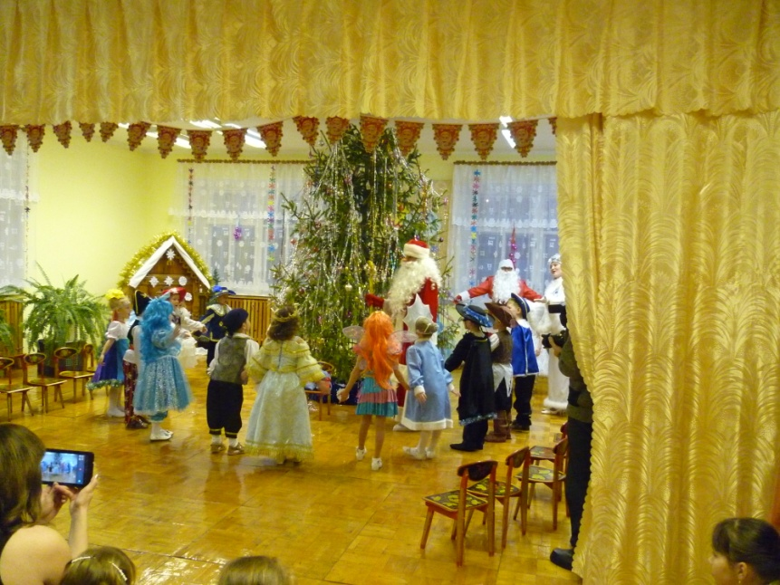

Российский Дед мороз!
- Идёт через лес по сугробам.
С огромным мешком за спиной.
По непроторённым дорогам
- Дети идут по кругу вокруг елки с высоко поднятыми коленями, имитируя мешок за спиной.
Волшебник с седой бородой.
- Пальцами изображают бороду Деда Мороза.
Мы все с малых лет его знаем.
- Приседают на корточки, ладошки опускают вниз;
Повсюду желанный он гость.
- Встают и поднимают руки вверх, раскрывая в стороны;
Его мы с улыбкой встречаем.
- Улыбаются вправо и влево, изображая улыбку руками;
Уж так на Руси повелось.
- Покачивание с согнутыми в локтях руками.
Припев: Российский Дед Мороз.
Российский Дед Мороз,
- Правая рука вверх, левая рука вверх, изображают бороду- 2 раза повторяют;
Российский Дед Мороз.
Дед Мороз!
- Идут по кругу с мешком за спиной.

2. Узорами окна раскрасит.
- Ладонями рук исполняют круговые движения, рисуют;
Гирлянды на ёлке зажжёт.
- Кисти рук изображают фонарики;
Он сказочным сделает праздник.
- Покачивание корпуса и поворот вокруг себя, неваляшка;
Весёлую песню споёт.
- Имитируют пение – ладонь к губам правой и левой руками;
Мы все с малых лет его знаем.
Повсюду желанный он гость.
Его мы с улыбкой встречаем.
Уж так на Руси повелось.
С метелью дружен я,
- Круговые движения рук над головой (метель);
С холодную зимой.
- Ладонями гладят щеки;
Снега мои друзья,
- Ладонями изображают сугробы перед собой;
И ветер ледяной.
- Покачивание вытянутых рук над головой (ветер);
Укутайтесь теплей
- Руками поглаживают плечи;
И берегите нос.
- Прикрывают нос;
Встречайте у дверей,
- Руки раскрывают в стороны;
Подарки я принёс.
- Ладони прижимают к груди.
Припев:
3. Он строит дворцы ледяные.
- Круговые движения руками снизу вверх;
Он прячет в сугробы дома.
- Руки опускают ладонями вниз;
Он любит просторы России.
- Обнимают руками себя за плечи;
И с ним неразлучна зима.
- Раскрывают руки в стороны.
Мы все с малых лет его знаем.
Повсюду желанный он гость.
Его мы с улыбкой встречаем.
Уж так на Руси повелось.
С метелью дружим мы,
- Круговые движения рук над головой (метель);
Со снежною зимой.
- Ладонями гладят щеки;
С пургою мы дружны,
- Ладонями изображают сугробы перед собой;
И с горкой ледяной.
- Покачивание вытянутых рук над головой (ветер)
Пусть кружит среди звёзд
Снежинок хоровод.
- Кружатся вокруг себя с высоко поднятыми руками 2 круга;
Пришел к нам Дед Мороз,
- Прижимают руки к груди.
А с ним и новый год!!!
- Руки раскрывают в стороны.
Припев:

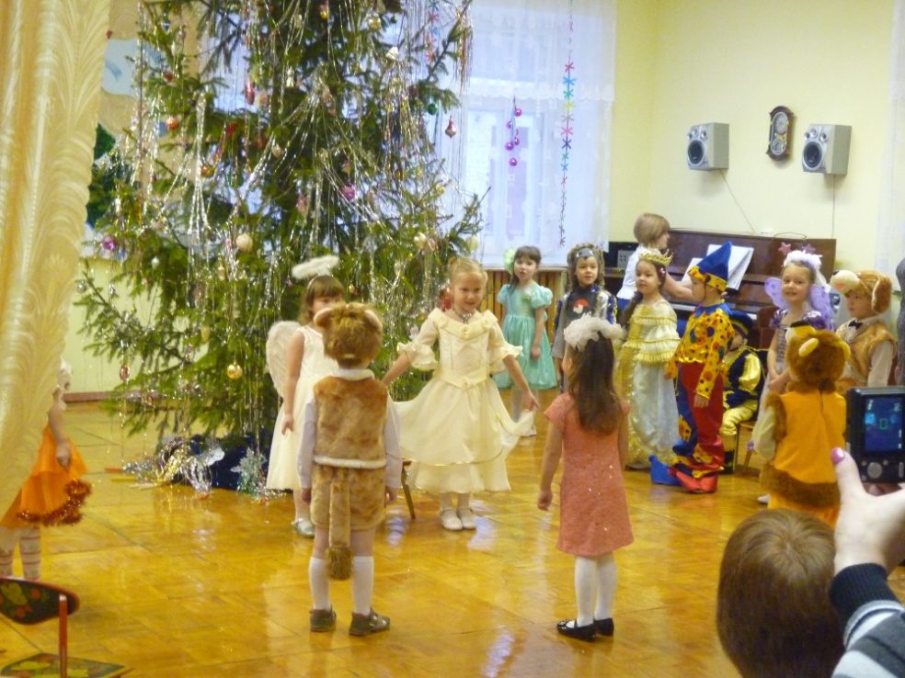

НОВЫЙ ГОД

1. Под веткой зелёною ночь новогодняя.
- Дети подходят к елке, высоко поднимая руки;
Спрятала сказку свою.
- Отходят от елки, раскрывая руки в стороны;
Один раз в году, словно ягодка поздняя,
Ель расцвела к январю.
- Хлопки по коленкам с поворотом в стороны,
с выносом ноги в сторону на каблук 4 раза;
Цветочки-гирлянды игриво мигают,
Созвездием ярких лучей.
-Дети изображают руками фонарики сверху вниз,
с правой и левой руки 4 раза;
И дети игрушками ель наряжают,
И ждёт Новый Год у дверей.
- круговые движения руками рук в разные стороны.

Припев:
Новый Год, Новый Год ровно в полночь придёт,
К нам в конце декабря белым снегом.
- Поочередно поднимаем руки вверх, волна
сверху вниз 2 раза;
Ночь волшебная в сказку с собой позовёт,
И за нею отправимся следом.
- Правая нога раскрывается в сторону, руки в стороны, наклон головы из стороны в сторону - 2раза
Дед Мороз со Снегурочкой в сани свои,
Всех детишек рассадят с любовью.

- Каблук с правой и левой ноги, круговые движения руками 4 раза;
Тройка резвых коней, и звенят бубенцы,
Вдаль уносит за новой мечтою.
- Дети идут по кругу, имитируя звон колокольчиков с правой и левой руки.
2. Сверкает дождём серебристая ёлка,
- Поворот вокруг себя на носочках, руки – фонарики;
Иголки в цветном конфетти.
- Раскрывают руки, опуская сверху вниз;
Под снежною ваткою ветка качается,
- Изображают дети качели;
Час волшебства впереди.
- Подходят к елке, ожидая чудо;
Заправлен свечами пирог новогодний.
- Руками изображают пирог, отходят от елки;
И время усилило ход.
- Кружатся вокруг себя, показывая пирог;
Лишь стрелки часов показали двенадцать,
- Изображают стрелки часов;
К нам в дверь постучал Новый Год.
- Имитируют стук в дверь правой рукой.
Припев:
3.Уходит Год старый, скрипя половицей,
С морозца Год Новый зашёл.
- Идут по кругу, машут рукой поочередно;
Румянец набросил на детские лица,
- Поочередно гладят щеки;
И к ёлке прохладцем прошёл.
- Подходят к елке;
Достал из-под веток хозяйки зелёной,
- Достают подарки, прижимают к груди;
Подарки для всей ребятни.
- Изображают нос Буратино;
Пирог поделил новогодний на части.
– Вытянутыми руками делят пирог;
На свечках, задув огоньки.
- Задувают поочередно свечи (дуют на ладошки).
Припев:

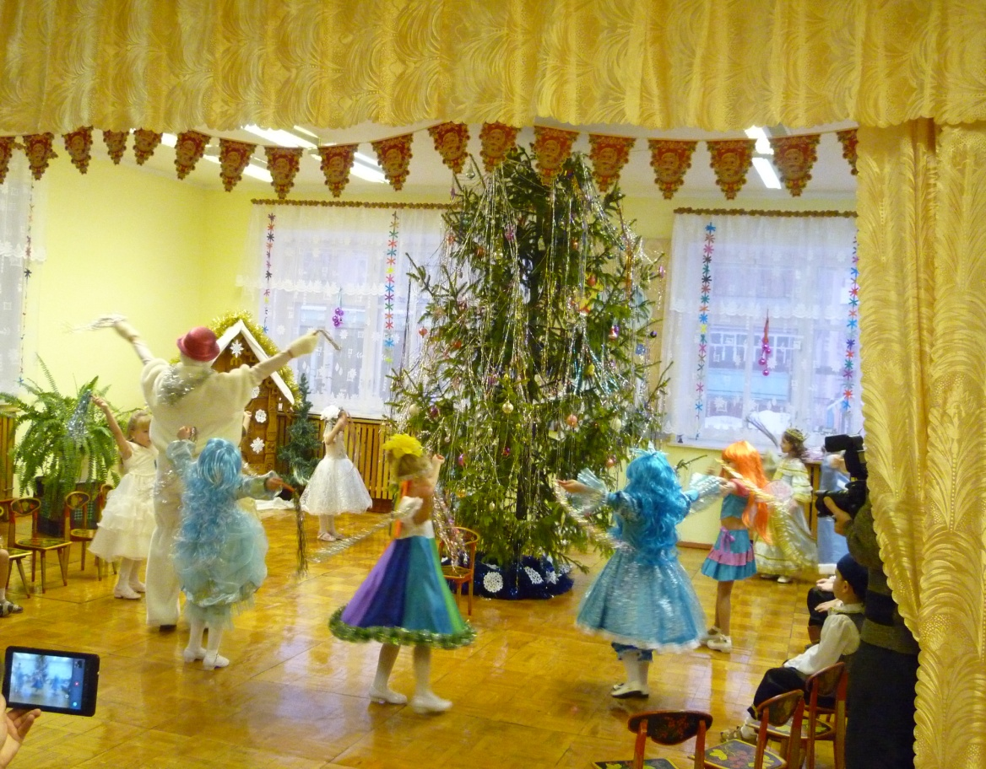

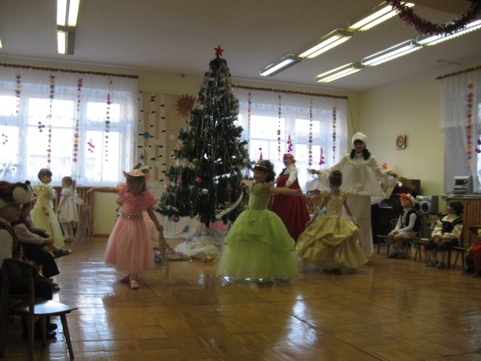
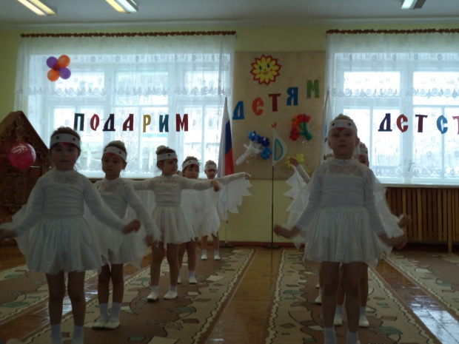
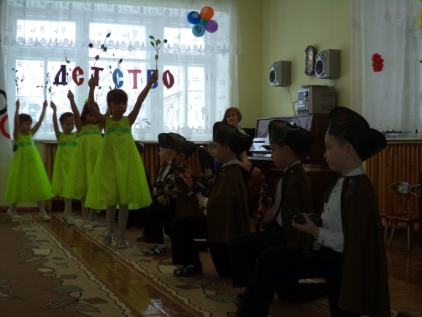
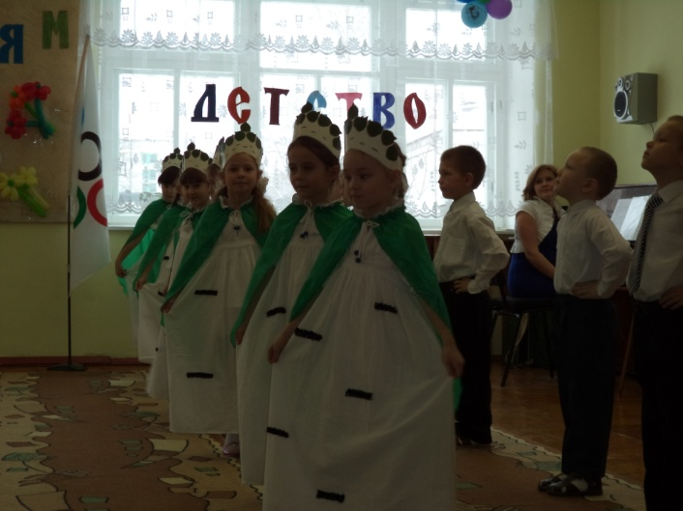

Наш адрес:
Республика Марий Эл
п. Советский
Улица Свердлова, 54

Телефон: 8(83638)9-6466
Сайт детского сада: www.Sovskazka.ru
E-mail: sovetskiy- skazka@yandex.ru

